Den brittiska succén Magners lanseras äntligen i Sverige
Idag, den 1 februari 2010, lanseras den irländska cidern Magners på Systembolaget. I Storbritannien och på Irland ses Magners som ”originalet” och är den överlägset bäst säljande cidern. Lanseringen är mycket efterlängtad på den svenska marknaden!

Entreprenören William Magner startade sin produktion av cider redan 1935 i den lilla orten Clonmel som ligger beläget mitt i äppellundarnas rike på södra Irland. William Magners cider blev snabbt etablerad i industrin och idag är Magners den absolut mest populära cidern på den Irländska marknaden.
Magners är en av Irlands största exportsuccéer. I Storbritannien är Magners den bäst säljande cidern och varumärket är otroligt populärt. I en stor undersökning 2009 blev Magners utsedd till Storbritanniens tredje mest populära irländska varumärke, före både U2 och Westlife.

Produktion: Hemligheten till den unika och naturliga smaken i Magners är att cidern är skapad av färskpressad äpple- eller päronjuice. Magners är ett rent hantverk. Fruktsaften till Magners pressas med samma fruktpressar och med samma teknik som för 50 år sedan. Juicen fermenteras och lagras sedan i flera månader på noggrant utvalda ekfat.

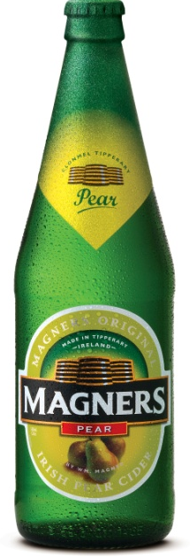
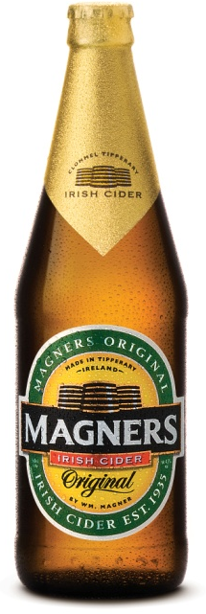
Magners Original
Magners Original är en lätt kolsyrad, torr äppelcider som är gjord av hela 17 stycken olika äppelsorter och smakar himmelskt naturligt och friskt. Det är en underbart god törstsläckare på puben eller hemma med dina bästa vänner. Passar utmärkt till middagen och avnjutes bäst väl kyld i ett stort glas med is.
33cl: Artikelnummer/ Pris: 88867-03/ 19.90 kr
PINT: Artikelnummer/ Pris: 88867-02/ 29.90 kr
Alkoholhalt: 4,5 %

Magners Pear
Magners Pear är en helt ny produkt som nyligen lanserats på de brittiska öarna och har blivit mottagen med öppna armar. Magners Pear är en lätt kolsyrad, torr och uppfriskande päroncider med tydligt fruktig karaktär. Avnjutes bäst i gott sällskap, väl kyld och i ett stort glas med is.
33cl: Artikelnummer/ Pris: 88045-03/ 19.90 kr
PINT: Artikelnummer/ Pris: 88045-02/ 29.90 kr
Alkoholhalt: 4,5 %

